Конкурс «Мой лучший урок по ФГОС»
«Разработка технологической карты урока»
Шмакова Е. Е.
учитель информатики и ИКТ
ГБОУ школа №1566
г. Москва

Технологическая карта урока по учебному предмету Информатика и ИКТ
тема «Программное обеспечение»
Тема «Программное обеспечение ПК» – является для современного ученика не новой, он постоянно работает с тем или иным ПО, поэтому задача учителя - систематизировать, обобщить и расширить знания, учащихся по данной теме. При этом хотелось бы, чтобы ученик занимал не пассивную позицию слушателя (просмотр презентации учителя и запись в тетрадь), а активную.
В данной работе, представлен урок, построенный по технологии РКМЧП, с использованием «Карт ума».
Предмет | Информатика
Класс | 7
Авторы УМК | Н. Д. Угринович
Изучаемый раздел | Компьютер и программное обеспечение
Тема урока | «Программное обеспечение ПК»
Цель урока | Сформировать представление о видах программного обеспечения ПК и назначении отдельный программ, в том числе операционных системах.
Планируемые образовательные результаты | Личностные:  - готовность и способность к саморазвитию и самообучению;  - формирование ответственного отношения к учебе;  - формирование осознанного, уважительного и доброжелательного отношения к другому человеку, его мнению;  - формирование коммуникативной компетентности в общении и сотрудничестве со сверстниками и взрослыми в процессе учебной деятельности
Планируемые образовательные результаты | Метапредметные:  - Научиться применять полученные знания в различных ситуациях, связанных с ПО  Регулятивные УУД  - выполнять учебные задания в соответствии с целью;  - соотносить приобретенные знания с реальной жизнью;  - выполнять учебное действие в соответствии с планом.  Коммуникативные УУД  - формулировать собственное мнение по теме;  - умение обосновывать, отстаивать свое мнение;  - согласовывать позиции с партнером и находить общее решение;  - грамотно использовать речевые средства для представления результата.
Планируемые образовательные результаты | Предметные:  Знать  - виды ПО  - назначение операционной системы,  - знать определения утилит, драйверов  - для чего используется системное ПО, прикладное, системы программирования  - перечислять виды операционный систем ПК.  Уметь  - выбирать необходимое ПО, понимая его назначение  - приводить примеры сервисных программ  - определять, к кому виду ПО относится предложенная программа
Вид учебного занятия | Урок формирования предметных знаний
Оборудование | Интерактивная доска, компьютеры учеников
Программы для использования | Программа для создания ментальных карт EDrawMindMap (лицензия Free)
Раздаточный материал | Таблица вопросов (Приложение 1)  Ментальная карта (Приложение 2)  Объем необходимого материала по данной теме (осмысленное чтение текста с пометками \/, +, -, ?) (Приложение 3)

ТЕХНОЛОГИЧЕСКАЯ КАРТА УРОКА
Стадия  (этап) урока | Деятельность учителя | Деятельность ученика/  Распределение времени урока | Формирование и  развитие УУД
Вызов | Раздает учащимся таблицу (Приложение 1). В третьем столбце таблицы просит записать, что на данный момент учащимся известно по данной теме.  (2 мин)  В последнем столбце , просит записать, что они еще хотели узнать по теме (2 мин)  Обобщает высказывания учащихся на доске  подводит обучающихся к целеполаганию | Заполняют таблицу,  Высказываются о необходимости расширения знаний по данной теме | регулятивных  развитие навыка  постановки цели и задач урока в совместной деятельности с учителем  познавательные выполняют задания для актуализации собственных знаний в соответствии с планируемыми результатами обучения; коммуникативные слушают и понимают физический смысл речи других учащихся класса и учителя
Осмысление | Четко формулирует цель  урока «Изучение видов ПО и их назначение»  Выдает каждому рабочий лист с материалом по данной теме (Приложение 3)  и просит помечать текст заданными символами.  определяет время выполнения работы  наблюдает за выполнением учащимися; | Читают материал по теме, отмечая в тексте нужными символами прочитанное  (15 мин)  маркировка с использованием значков «V», «+», «−», «?»  (по мере чтения их ставят на полях справа) | регулятивных  развитие навыка  контроля учебного времени, отведенного для выполнения задания;  учатся высказывать свои предположения принимают учебную задачу; познавательные систематизация и обобщение материала  коммуникативные формирование навыков  учебного сотрудничества при работе
Рефлексия | Предлагает вернуться к  работе над таблицей  Предлагает задание на применение полученных знаний  Помогает при работе с программой EDrawMindMap, если возникли затруднения.  задает домашнее задание (Приложение 2), где просит привести примеры программ на каждый вид ПО  (2 мин) | после прочтения вносят  в столбец 3 новые сведения, которые не были выписаны  (5 мин)  В программе EDrawMindMap создают ментальную карту.  (15 мин) Возможна работа в парах  Записывают домашнее задание  оценивают уровень достижения целей урока с проговариванием во внешней речи | регулятивных  выделяют и осознают,  что уже усвоено и что еще нужно усвоить познавательные обобщают имеющиеся знания по теме  развитие навыков по составлению ментальных карт; коммуникативные развитие навыков коммуникативной рефлексии через анализ уровня достижения цели и задач урока; развитие умения формулировки собственного мнения.

Заключение (пояснения): с программой EDrawMindMap учащиеся уже работали, поэтому трудностей при составлении карт ума не возникло. Если с этой программой класс не работал, то можно на объяснение, перед этим урок, отвести время, - программа понятна, удобна в использовании, позволяет сохранять файлы в разных форматах, или использовать MSWord.
В уроке используется раздаточный материал, приложения в конце
Материал приложения 3, можно варьировать в зависимости от класса (либо добавлять, либо урезать)
На последнем листе представлена работа, выполненная учащимся, в программе EDrawMindMap.

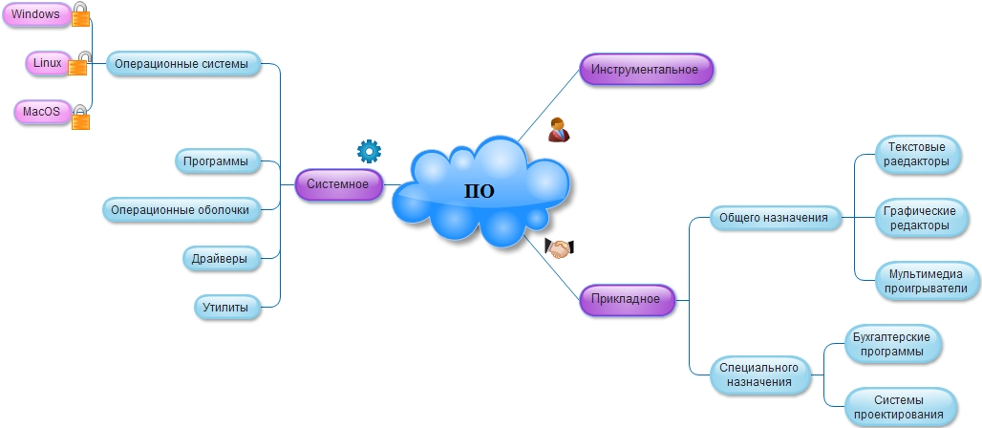
Образец, созданной в программе EDrawMindMap «Карты ума»

Приложение 1 Программное обеспечение
По данной теме: | Да | Нет | Ответ | Что заинтересовало меня, и возможно я расширю свои знания по данной проблеме
- Могу привести классификацию ПО
- Могу привести примеры прикладных программ общего назначения
- Могу привести примеры прикладных программ специального назначения
- Понимаю назначение операционной системы
- Могу привести примеры операционных систем ПК
- Могу дать определение драйвера
- Понимаю и могу привести примеры утилит
Моя оценка по данной теме:
Программное обеспечение
По данной теме: | Да | Нет | Ответ | Что заинтересовало меня, и возможно я расширю свои знания по данной проблеме
- Могу привести классификацию ПО
- Могу привести примеры прикладных программ общего назначения
- Могу привести примеры прикладных программ специального назначения
- Понимаю назначение операционной системы
- Могу привести примеры операционных систем ПК
- Могу дать определение драйвера
- Понимаю и могу привести примеры утилит
Моя оценка по данной теме:
Заполните карту и выполните задание на компьютере, дополнив примерами Вам известных программ
Приложение 2
ПО

Заполните карту и выполните задание на компьютере, дополнив примерами Вам известных программ
ПО

Приложение 3
Инструкция: прочитайте текст и по ходу чтения маркируйте абзацы символами:
«\/» отмечают информацию, которая известна
«\/\/» - знаю и могу объяснить
«+» отмечают новую информацию, новые знания.
«?»- отмечается то, что осталось непонятно и требует дополнительных сведений.
«-»- не согласен
Программное обеспечение компьютера
Возможности современного компьютера столь велики, что все большее число людей находят ему применение в своей работе, учебе, быту. Важнейшим качеством современного компьютера является его "дружественность" по отношению к пользователю. Общение человека с компьютером стало простым, наглядным, понятным. Это стало возможно благодаря программному обеспечению компьютера.
Компьютер, который собрали на заводе – это просто набор плат, микросхем, проводов, и прочего, на данном этапе он практически ничего не может отобразить, выполнить. Поэтому и необходимо его наполнить программным обеспечение.
Совокупность программ, хранящихся в долговременной памяти компьютера, составляет его программное обеспечение (ПО).
Программное обеспечение компьютера постоянно пополняется, развивается, совершенствуется. Иногда, стоимость установленных программ на современном ПК превышает стоимость его технических устройств. Разработка современного ПО требует очень высокой квалификации от программистов.
Типы программного обеспечения
В программном обеспечении компьютера есть необходимая часть, без которой на нем просто ничего не сделать. Она называется системным ПО. Покупатель приобретает компьютер, оснащенный системным программным обеспечением, которое не менее важно для работы компьютера, чем память или процессор. Кроме системного ПО в состав программного обеспечения компьютера входят еще прикладные программы и системы программирования.
Программное обеспечение компьютера делится на:
- системное ПО;
- прикладное ПО;
- инструментальное ПО (системы программирования).

К системному ПО относятся:
- операционные системы (эта программа загружается в ОЗУ при включении компьютера)
- программы – оболочки (обеспечивают более удобный и наглядный способ общения с компьютером)
- операционные оболочки – интерфейсные системы, которые используются для создания графических интерфейсов, мультипрограммирования и.т. д.
- Драйверы (программы, предназначенные для управления портами периферийных устройств, обычно загружаются в оперативную память при запуске компьютера)
- Утилиты- вспомогательные или служебные программы, которые предоставляют пользователю ряд дополнительных услуг, например, программы обслуживания дисков (копирование, форматирование, "лечение" и пр.), сжатия файлов на дисках (архиваторы), борьбы с компьютерными вирусами, утилиты работы с реестром, утилиты мониторинга оборудования и т. Д.
Операционная система - это набор программ, управляющих оперативной памятью, процессором, внешними устройствами и файлами, ведущих диалог с пользователем.
У операционной системы очень много работы, и она практически все время находится в рабочем состоянии. Например, для того чтобы выполнить программу, ее нужно разыскать во внешней памяти (на диске), поместить в оперативную память, найдя там свободное место, "запустить" процессор на выполнение программы, контролировать работу всех устройств машины во время выполнения и в случае сбоев выводить диагностические сообщения. Все эти заботы берет на себя операционная система.
Вот названия некоторых распространенных ОС для персональных компьютеров: MacOS, Windows, Linux.
Системы программирования
Система программирования - инструмент для работы программиста. Всякая СП ориентирована на определенный язык программирования. Существует много разных языков, например Паскаль, Бейсик, С ("Си"), Ассемблер, и др.
На этих языках программист пишет программы, а с помощью систем программирования заносит их в компьютер, отлаживает, тестирует, исполняет.
Программисты создают все виды программ: системные, прикладные и новые системы программирования.
Прикладное программное обеспечения
Программы, с помощью которых пользователь может решать свои информационные задачи, не прибегая к программированию, называются прикладными программами.
Как правило, все пользователи предпочитают иметь набор прикладных программ, который нужен практически каждому. Их называют программами общего назначения. К их числу относятся:
- текстовые и графические редакторы, с помощью которых можно готовить различные тексты, создавать рисунки, строить чертежи; проще говоря, писать, чертить, рисовать;
- системы управления базами данных (СУБД), позволяющие превратить компьютер в справочник по любой теме;
- табличные процессоры, позволяющие организовывать очень распространенные на практике табличные расчеты;
- коммуникационные (сетевые) программы, предназначенные для обмена информацией с другими компьютерами, объединенными с данным, в компьютерную сеть.
- а также программы разработки презентаций, мультимедиа проигрыватели, калькуляторы и др.
Очень популярным видом прикладного программного обеспечения являются компьютерные игры. Большинство пользователей именно с них начинает свое общение с компьютером.
Кроме того, имеется большое количество прикладных программ специального назначения для профессиональной деятельности. Их часто называют пакетами прикладных программ. Это, например, бухгалтерские программы, производящие начисления заработной платы и другие расчеты, которые делаются в бухгалтериях; системы автоматизированного проектирования, которые помогают конструкторам разрабатывать проекты различных технических устройств.
К прикладному ПО, также относят программы для обучения, например, электронные учебники, тесты и т. п.

